**PENGEMBANGAN MEDIA CAPING PETANI**

**DALAM PEMBELAJARAN MATERI FAKTA DAN OPINI**

**1Engkin Suwandana, 2Luthfi Hakim**

1 Universitas Islam Majapahit, Indonesia

email suwandanaengkin@gmail.com // hakimunim@gmail.com

|  |  |  |
| --- | --- | --- |
| **INFO ARTIKEL** |  | **ABSTRAK** |
| **Riwayat Artikel:**  Diterima: …-…-…  Disetujui: …-…-… |  | *Materi fakta dan opini masih dirasa sulit karena tidak adanya media pembelajaran yang menarik. Untuk itu, dipilihlah media caping petani karena alasan sosiologis dan geografis. Kata petani dalam penelitian ini merupakan kepedekan dari Permainan kalimat fakTA dan opiNI (Petani). Jenis penelitian ini adalah eksperimen dengan motede pengembangan model R&D (research and development) dengan menggunakan model Four-D-Model (4D) dengan sasaran 48 siswa kelas VIII A dan B SMP Negeri 3 Gondang Mojokerto. Instrumen yang digunakan adalah lembar pengamatan aktivitas guru dan siswa, dan tes hasil belajar. Berdasarkan penelitian diperoleh hasil bahwa pengembangan media pembelajaran berupa caping petani adalah keefektifan, kevalidan, dan kepraktisan. efektif diterapkan pada kelas eksperimen dibandingkan dengan kelas kontrol. Nilai rata-rata pre-tes dan post-tes pada kelas eksperimen secara berturut-turut adalah 49.17 dan 85.83 sedangkan pada kelas kontrol adalah 64.58 dan 79.17. Sedangkan untuk nilai signifikansi kedua kelas adalah 0.000 (sig.2-tailed) lebih kecil dari 0.05. Validasi yang dilakukan oleh ahli media yang sedang dikembangkan ditinjau dari aspek materi, pembelajaran, informasi tambahan, dan evaluasi didapat rerata penilaian 4.3 maka media caping petani dalam kategori baik dan layak dipakai dalam pembelajaran. Kategori kepraktisan terhadap media pembelajaran berbentuk media caping petani dapat digunakan secara praktis.*  **Kata kunci**: Pengembangan,Caping, Fakta Opini  **Abstract**  Material facts and opinions are still difficult because of the absence of interesting learning media. For this reason, the farmer caping media was chosen for sociological and geographical reasons. The word farmer in this research stands for FakTA and OpiNI (Farmer) sentence games. This type of research is an experiment with the method of developing the R&D model (research and development) using the Four-D-Model (4D) model with the target of 48 students of class VIII A and B SMP Negeri 3 Gondang Mojokerto. The instruments used were teacher and student activity observation sheets, and learning outcomes tests. Based on the research, the results show that the development of learning media in the form of farmer hat is effectiveness, validity, and practicality. effectively applied to the experimental class compared to the control class. The pre-test and post-test mean scores in the experimental class were 49.17 and 85.83, respectively, while those in the control class were 64.58 and 79.17. Meanwhile, the significance value of the two classes is 0.000 (sig.2-tailed) less than 0.05. Validation carried out by media experts that are being developed in terms of the aspects of material, learning, additional information, and evaluation obtained an average rating of 4.3, so the farmer caping media is in a good category and is suitable for use in learning. The category of practicality for learning media in the form of farmer caping media can be used practically.  **Kata kunci**: Farmer Caping Media, Learning Outcomes. |
| **Kata Kunci:**  Kata kunci 1  Kata kunci 2  Kata kunci 3  Kata kunci 4  dst…  ***Keywords:***  *Keyword1*  *Keyword2*  *Keyword3*  *Keyword4*  *etc…* |
| C:\Users\WINDOWS 7\Documents\Indeksi\New-Cros.jpg C:\Users\WINDOWS 7\Documents\Indeksi\88x31.png  <https://doi.org/10.31764/telaah.vXiY.ZZZ>  *This is an open access article under the* ***CC–BY-SA*** *license* | | |

—————————— ◆ ——————————

1. **LATAR BELAKANG**

“Pak, nanti kalau waktunya pelajaran Bahasa Indonesia, dipakai *game* lagi ya.’ Itulah pernyataan yang keluar dari salah satu siswa kelas 8B, salah satu siswa SMP 3 Negeri Gondang Kabupaten Mojokerto. Ya, tentu tak hanya satu siswa tersebut yang berharap setiap materi bahasa Indonesia disajikan lewat permainan. Berbagai inovasi telah dilakukan agar proses kegiatan belajar mengajar bisa lebih efektif dan menyenangkan. Misalnya dengan cara menerapkan pembelajaran yang memanfaatkan media pembelajaran interaktif (Putri, Pratikno Heri, & Wishnu Ludi, 2016; Naora, 2015; Nugraha, 2016). Pemahaman terhadap materi, peningkatan interaksi antar siswa, meningkatnya semanga belajar (Mardatillah & Fahreza, 2007; Naora, 2015).

Penerapan media tertentu misalnya media online dalam pembelajaran telah diterapkan oleh (Mclean, Edwards, & Morris, 2017) dalam mengidentifikasi pembelajaran berupa interaksi, komunikasi dan kolaborasi. Melakukan variasi model pemebelajaran juga bisa dilakukan, misalnya menerapkan model pembelajaran PBL (Amrulloh & Taufiq, 2019)(Padlurrahman, 2019), inovasi pembelajaran dengan *model driil dan practice* dengan dibandingkan model tutorial.

Fakta dan pendapat merupakan salah satu kompetensi yang harus dikuasai siswa. Materi yang seolah mudah ini begitu banyak menjebak ketika muncul dalam latihan soal. Siswa baru tersadar jika jawaban mereka salah ketika proses pembahasan berlangsung. Dengan sedikit pancingan saat pembahasan, seolah siswa langsung tersadar perbedaan fakta dan opini, bagaimana ciri-cirinya, dan apa yang membedakan dari keduanya.

Anehnya ketika diberi permasalahan yang senada seolah ingatan mereka tentang membedakan kalimat fakta dan opini raib seketika. Kendala-kendala yang dihadapi siswa antara lain kurang antusias untuk menguasai materi ini karena tidak ada tantangan yang berarti. Kendala lain ialah saat belajar sendiri siswa sering lupa perbedaan yang mencolok antara kalimat fakta dan opini. Hal ini berbeda halnya ketika mereka berada dalam kelas. Dengan belajar kelompok siswa dapat saling membantu untuk meningkatkan kepahaman mereka tentang materi kalimat fakta dan opini. Kendala berikutnya yang dihadapi ialah tidak adanya media pembelajaran yang dipakai sebagai pengantar materi agar lebih mudah dipahami. Media pendidikan dalam pembelajaran anak merupakan faktor yang mempengaruhi pembelajaran(Katharina, Möckel, Nieding, & Ohler, 2017). Media harus dipilih dengan hal-hal yang dekat dengan dunia siswa, misalnya saja media teknologi cloud dan media sosial untuk meningkatkan skil pemecahan masalah(Nookhong & Wannapiroon, 2015). Hal ini untuk menarik minat mereka mengetahui lebih lanjut proses pembelajaran menggunakan media tersebut. Dengan rasa tertarik diharapkan siswa dapat lebih memahami materi yang sedang dipelajari. Media simbolis interaktif juga digunakan dalam pembelajaran karena dapat mempengaruhi perkembangan simbolis anak, media tersebut bisa berupa gambar dalam layar sentuh, obrolan vidio, *augmented reality* (Troseth, Flores, & Stuckelman, 2019).

Penelitian dan pengembangan telah dilakukan oleh peneliti sebelumnya dalam mengembangkan media pemebelajaran (Sharifah & Faaizah, 2015; Nugrahani & Rupa, 2007). Penelitian pengembangan yang sudah ada menggunakan model ADDIE. Model ADDIE ini merupakan salah satu desain pembelajaran sistematik, ADDIE merupakan singkatan *Analisys, Design, Development or Production,* *Implementation or Delivery, and Evaluation* yang pernah dikembangkan sebelumnya oleh(Munoo & Abdullah, 2018)(Sharifah & Faaizah, 2015)(Munoo & Abdullah, 2018)(Ozdilek & Robeck, 2009). Selain model tersebut, model pengembangan lain yang siring *diadopsi* oleh peneliti terdahulu dan akan digunakan pada penelitian ini adalah model 4-D. Model 4-D

memiliki tahapan *Define* (pendefinisian); *Design* (perancangan); *Develop* (pengembangan); dan *Disseminate* (penyebaran)(Afandi, 2015). Pada kenyataannya, media pembelajaran masih sering terabaikan dengan berbagai alasan, antara lain: terbatasnya waktu untuk

membuat persiapan mengajar, sulit mencari media yang tepat, tidak tersedianya biaya, dan lain-lain. Hal ini sebenarnya tidak perlu terjadi jika setiap guru sebagai fasilitator telah mempunyai pengetahuan dan ketrampilan mengenai media pembelajaran. Oleh karena itu, dalam penelitian ini diterapkanlah media Caping Petani.

Penelitian ini di lakukan secara eksperimental untuk membandingkan dua kelas yang memiliki perlakukan yang berbeda. Skor tes Hasil belajar siswa kedua kelas dianalisis dengan bantuan perangkat lunak komersial untuk mengetahui efektifitas kelas yang menerapkan media pembelajaran yang di gunakan selama proses belajar mengajar. Sehingga bisa dijadikan dasar untuk mengambil kesimpulan bahwa, apakah penggunaan media pembelajaran berupa caping petani sangat efektif (diterapkan pada kelas eksperimen) dibandingkan dengan pembelajaran secara konvensional (pada kelas kontrol).

1. **METODE PENELITIAN**

Penelitian eksperimental dipilih sebagai metode dalam malakukan penelitian ini. Metode ini dipilih karena bisa digunakan untuk membuktikan sebuah fakta melalui perlakuan yang berbeda antara dua kelompok siswa. Desain penelitian yang dilakukan adalah penelitian *quasi-experimental research*. Desain penelitian yang digunakan adalah desain penelitian untuk membandingkan hasil belajar siswa antara kelas eksperimen yang diberikan perlakuan berupa penerapan pembelajaran dengan bantuan media caping petani dengan kelas kontrol yang menerapkan pembelajaran secara konvensional. Desain penelitian tersebut dapat dilihat pada Tabel 1. Sebagai berikut.

TABEL 1. Desain penelitian

|  |  |  |
| --- | --- | --- |
| $$O_{1}$$ | $$X_{1}$$ | $$O_{2}$$ |
| $$O_{1}$$ | $$X_{2}$$ | $$O_{2}$$ |

Keterangan :

$O_{1}$: pengukuran tes kemampuan bahasa indonesia berupa pre-tes

$O_{2}$: pengukuran tes kemampuan bahasa indonesia berupa post-tes

$X_{1}$: Perlakuan pembelajaran dengan menerapkan media pembelajaran caping petani

$X_{2}$: Perlakuan pembelajaran dengan menerapkan convensional

Setiap kelas diberikan pre-tes dan post-tes untuk mengukur kemampuan bahasa indonesia siswa dalam mempelajari materi kalimat opini dan fakta. Instrumen penelitian terdiri dari set tes soal untuk mengukur kemampuan siswa tersebut. Analisis deskriptif diperlukan untuk memberi gambaran terhadapat data yang sudah diperoleh dari hasil uji dengan bantuan software statistik komersial.

Validitas butir soal untuk mengukur hasil belajar siswa di lakukan dengan bantuan perangkat lunak komersial. Selain itu, uji homogenitas juga dilakukan untuk menggambarkan bahwa kemampuan siswa seragam. Butir soal tes sejumlah 10 soal dengan didasarkan pada indikator sesuai Tabel 2. Sebagai berikut.

TABEL 2. Indikator soal Tes

|  |  |
| --- | --- |
| **Indikator** | **Nomor soal** |
| Menentukan kalimat fakta melalui sajian paragraf | 1 dan 2 |
| Menentukan kalimat Opini melalui sajian paragraf | 8 |
| Menentukan kalimat Opini melalui sajian Kutipan wacana | 3 dan 9 |
| menentukan kalimat fakta melalui kutipan berita | 4, 6 dan 7 |
| Menentukan kalimat opini melalui kutipan berita | 5 dan 10 |

Populasi pada penelitian ini adalah seluruh siswa kelas VIII SMP Negeri 3 Gondang. Dua kelas telah dipilih sebagai kelas eksperimen dan kelas kontrol. Kelas eksperimen adalah kelas yang menerapkan pembelajaran dengan bantuan media pembelajaran caping petani sedangkan kelas kontrol adalah kelas yang menerapkan pembelajaran konvensional. Sejumlah 24 siswa setiap kelas telah dijadikan objek penelitian ini. Sehingga terdapat 48 siswa yang telah dijadikan objek pada penelitian ini.

1. **HASIL DAN PEMBAHASAN**

Analisis terhadap data hasil belajar siswa dilakukan melalui uji statistik parametrik dengan bantuan *software* komersial. *Uji-t* di lakukan untuk mengetahui perbedaan rata-rata dua sampel yang berpasangan. Hasil belajar siswa dapat diketahui dari hasil pre-tes dan pos-tes pada kelas eksperimen dan kelas kontrol. Hasil *uji –t* menghasilkan output berupa *mean* dari masing-masing kelas, seperti yang terlihat pada tabel 2 dan Tabel 3. sebagai berikut.

TABEL 2. *Mean* hasil belajar siswa

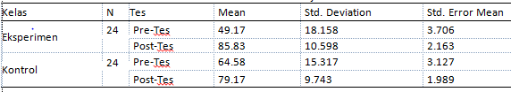

TABEL 2. Hasil uji-t untuk masing-masing kelas

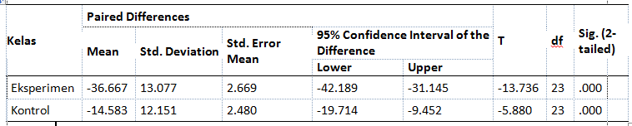

Selain Mean dari hasil belajar siswa, hasil uji-t memperlihatkan adanya hubungan antara hasil belajar siswa melalui hasil tes yang diperoleh pada masing-masing kelas. Hasil tersebut dapat ditunjukkan pada tabel 2 dan tabel 3. Pada tabel 2 dan tabel 3 tersebut, menunjukkan bahwa adanya efektifitas pada masing-masing kelas, baik kelas kontrol maupun kelas eksperimen. Hal tersebut di tunjukkan dengan nilai Sig. (2-tailed) yang lebih kecil dari 0.05.

TABEL 3. Hasil uji-t untuk grup statistik

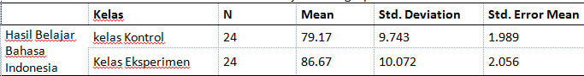

TABEL 4. Hasil uji-t untuk indipenden sample t tes

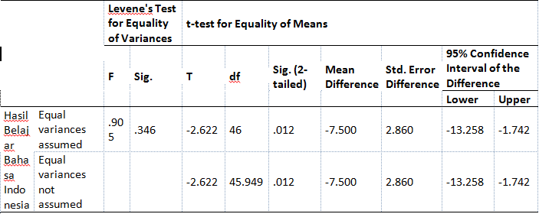

Jika dibandingkan antara hasil belajar berupa post-tes pada kelas kontrol dengan kelas eksperimen maka akan bisa dilihat bahwa ada signifikansi antara keduanya dengan analisis uji independensi simple t-tes. Hasil uji tersebut akan menunjukkan adanya perbedaan rata-rata hasil belajar untuk kelas ekperimen dengan kelas kontrol melalui ouput independen simple t-tes yang dilakukan. Hasilnya seperti yang terlihat pada tabel 3 grup statistik dan tabel 4 hasil independen sample t-tes sebagai berikut. Dasar pengambilan keputusan untuk uji indipenden sample t-tes adalah jika nilai Sig. (2-tailed) lebih kecil dari 0.05 , maka terdapat perbedaan hasil belajar antara kelas kontrol dengan kelas eksperimen.

Kemampuan siswa dalam menyelesaikan soal post-tes berdasarkan Indikator soal tes antara kelas eksperimen dengan kelas kontrol dapat dilihat pada Tabel 5 sebagai berikut.

TABEL 5. Prosentase Kemampuan dalam Menyelesaikan Soal Tes

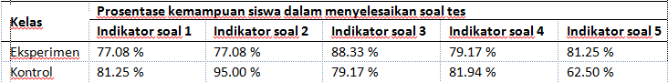

Dari penelitian pengembangan ini didapatkan hasil atau produk sebuah media pembelajaran diantaranya:

1. **efektivitas**

Hasil penelitian secara jelas menggambarkan bahwa ada keterkaitan antara penggunaan media pembelajaran caping petani dengan hasil belajar siswa kelas VIII SMP Negeri 3 Gondang. Hal tersebut dapat ditunjukkan dari hasil tes yang telah diuji dengan bantuan perangkat lunak komersial. Rata-rata kemampuan siswa dalam menyelesaikan soal tes antara kelas Eksperimen dengan kelas kontrol dapat dilihat pada gambar 1. Sebagai berikut.

FIGUR 1. Rata-rata kemampuan siswa dari hasil pre-tes dan post-tes

Dari Gambar 1. Tersebut memperlihatkan bahwa pada kelas ekperimen rentang rata-rata kemapuan siswa saat pre-tes dengan post-tes memiliki rentang nilai yang lebih tinggi selisihnya jika dibandingkan dengan selisih rata-rata kemampuan siswa pada saat pre-tes dan post-tes pada kelas kontrol. Selisih anatara keduanya secara berturut-turut adalah 36.66 dan 14.59. Nilai tersebut menunjukkan bahwa pada kelas eksperimen dengan menerapkan pembelajaran yang berbantuan media caping petani lebih efektif dibandingkan dengan kelas yang menerapkan pembelajaran secara konvensional.

Media caping petani yang telah digunakan memberikan dampak terhadap peningkatan hasil belajar siswa dalam mempelajari kalimat fakta dan opini. Media yang digunakan telah memenuhi kreteria media pembelajaran (Sujana, 2007) yaitu : (1) Memperjelas penyajian pesan agar tidak terlalu bersifat verbalistis, (2) Mengatasi keterbatasan ruang, waktu, dan daya indera, (3) Mengatasi sikap pasif siswa, dan (4)Membantu guru sebagai fasilitator.

Berdasarkan pendapat tersebut media caping yang digunakan selama proses pembelajaran telah memenuhi syarat sebagai media pembelajaran. Media caping ini menyampaikan informasi pembelajaran yang tidak hanya bersifat lisan, tetapi langsung melibatkan aktivitas pembaca dari segi lisan maupun kinestetik. Hal ini tercermin dalam beberapa langkah pembelajaran, antara lain siswa menemukan sendiri pengertian kalimat fakta dan opini, contoh kalimat fakta dan opini, dan ciri-ciri kalimat fakta dan opini. Karena siswa menemukan sendiri penanaman konsep tersebut, membuat informasi yang diperoleh tidak hanya verbal dari guru saja, tetapi juga ada proses interaksi antara guru dan siswa.

Manfaat kedua dari media caping ini adalah mengatasi keterbatasan ruang, waktu, dan daya indera. Sekolah tempat penelitian menggunakan caping ini merupakan masyarakat yang banyak berprofesi sebagai petani. Untuk itu, caping pasti sudah tidak asing lagi bagi siswa. Untuk itu, ketika media caping ini dijadikan media informasi pembelajaran membedakan kalimat fakta dan pendapat, mereka sangat antusias. Melalui media caping ini membuat siswa dapat berimajinasi tekait hal-hal yang dekat dengan kehidupan mereka sehari-hari. Ketika pembelajaran bukan hanya indera mata saja yang melihat, atau indera telinga saja yang mendengar, tetapi mereka juga menggunakan indera-indera yang lain untuk aktivitas pembelajaran.

Media caping ini juga memiliki manfaat mengatasi sikap pasif siswa. Ketika proses pembelajaran biasanya jarang tejadi interaksi dua arah yang aktif. Terkadang hanya dua arah yang tidak aktif, bahkan satu arah. Untuk itu media caping ini berusaha mengaktifkan siswa ketika pembelajaran. Mereka terlibat secara langsung mulai dari penemuan konsep, sampai membedakan kalimat fakta dan opini dari berita yang dibaca. Setelah itu mereka secara individu mempresentasikan hasil membedakan tersebut di depan guru.

Manfaat media caping yang ketiga ialah memaksimalkan fungsi guru sebagai fasilitator. Dalam pembelajaran masa kini, guru bukan lagi berfungsi sebagai subjek pembelajaran, sedangkan siswa objek pembelajaran. Namun, kini siswa ialah subjek pembelajaran, sedangkan guru sebagai fasilitator. Menggunakan media caping ini, guru betindak sebagai fasilitator yang memfasilitasi siswa untuk menemukan konsep kalimat fakta dan opini, kemudian mereka bisa membedakan kalimat fakta dan opini dari teks berita.

1. **Validasi Ahli**

Langkah awal yang dilakukan dalam pengembangan media pembelajaran yaitu melakukan uji validasi ahli. Ahli yang dimintai bantuannya sebagai validator adalah satu praktisi pendidikan kurikulum sekolah dan satu orang guru bahasa indonesia sebagai validator materi pembelajaran. Adapun hasil yang diperoleh disajikan dalam bentuk tabel berikut.

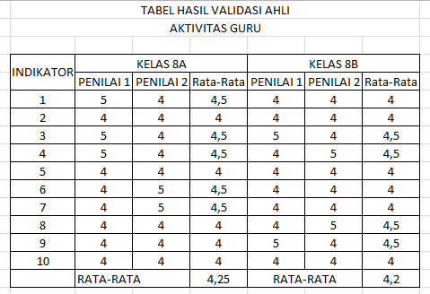

Keterangan Indikator

1. Melakukan kegiatan apersepsi
2. Menjelaskan materi
3. Mengondisikan kelas
4. Memberikan contoh
5. Menjelaskan reencana pembelajaran hari ini
6. Membimbing siswa untuk melakukan kegiatan pembelajaran menggunakan media caping petani
7. Memberikan kesempatan kepada siswa untuk bereksplorasi dalam melakukan permainan
8. Memberikan kesempatan kepada siswa untuk bertanya
9. Mengadakan refleksi pada setiap akhir proses pembelajaran
10. Melaksanakan tindak lanjut dengan memberikan arahan, kegiatan dan tugas sebagai bagian dari remidi
11. **Validasi Ahli Media**

Validasi yang dilakukan oleh ahli media yang sedang dikembangkan ditinjau dari aspek materi, pembelajaran, informasi tambahan, dan evaluasi didapat rerata penilaian **4.3**. Berdasarkan rekap rerata hasil validasi ahli media maka media caping petani yang dipakai masuk dalam kategori **baik** dan dinyatakan **layak** dipakai dalam pembelajaran.

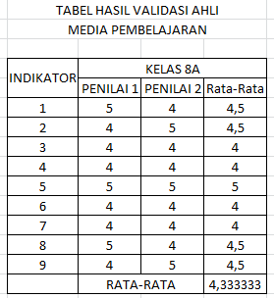Dari Tabel terlihat kategori nilai kandungan materi dari media pembelajaran ini berada di kategori Baik. Berdasarkan indikator kevalidan maka dari aspek materi, media pembelajaran berbentuk *media caping petani* ini dinyatakan valid.

Keterangan Indikator :

1. Desain media sesuai dengan matei fakta dan opini
2. Media pembelajaran terdiri dari bahan yang aman, menarik, tidak mengandung unsur yang membahayakan
3. Media pembelajaran terdiri dari bahan yang mudah diperoleh dan dengan harga yang terjangkau
4. Pemilihan warna dalam media
5. Pemilihan media yang unik
6. Media memuat integrasi materi fakta dan opini
7. Media pembelajaran dapat digunakan secara kelompok maupun individu dan klasikal
8. Media pembelajaran dapat mendorong siswa untuk beeksperimen, bereksplorasi, dan menumbuhkan minat belajar
9. Media pembelajaran dapat ditempel, ditulis, dan dieksplor sesuai materi fakta dan opini
10. **Uji Kepraktisan**

Kepraktisan produk ditentukan dari data angket respons siswa dan guru terhadap media pembelajaran yang ditentukan dari data proses pembelajaran bahasa indonesia. Kategori kepraktisan terhadap media pembelajaran berbentuk media caping petani dinyatakan dalam gambar berikut.

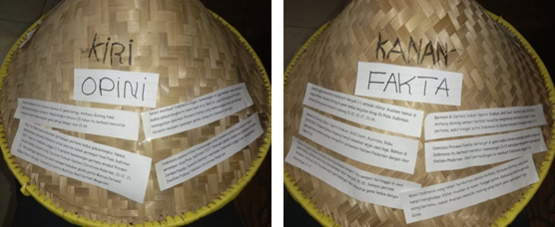

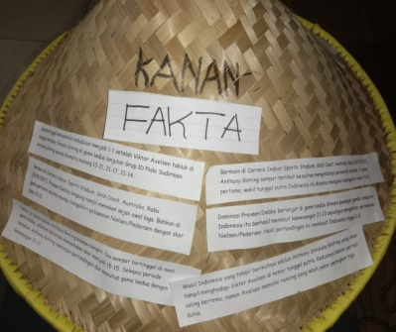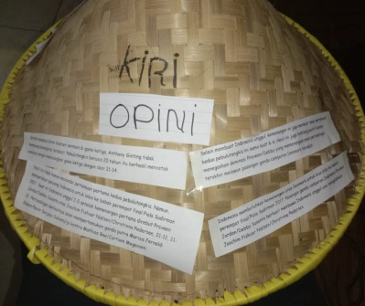

Media pembelajaran tersebut termasuk praktis digunakan untuk mendukung pembelajaran tatap muka. Dengan demikian dapat disimpulkan bahwa media pembelajaran berbentuk caping petani dapat digunakan secara praktis.

1. **SIMPULAN DAN SARAN**

Dari data dan pengujian yang telah dilakukan, penelitian ini memberikan gambaran bahwa hasil belajar siswa dengan menerapkan media caping petani relatif mengalami peningkatan jika dibandingkan dengan hasil belajar siswa yang menerapkan pembelajaran secara konvensional. Hal tersbut memberikan kesimpulan logis bahwa untuk meningkatakan hasil belajar siswa pada materi fakta dan opini diperlukan media pembelajaran caping petani sebagai media alat bantu selama proses pembelajaran berlangsung.

**UCAPAN TERIMA KASIH**

Ucapan terimah kasih peneliti sampaikan kepada Direktorat Riset dan Pengabdian kepada Masyarakat Kementrian Pendidikan dan Kebudayaan RI (DRPM-DIKTI) dan LP4MP Universitas Islam Majapahit. Melalui Pendanaan dari DRPM-DIKTI pada tahun kontrak penelitian 2019 dan kontrak antara peneliti dengan LP4MP untuk penelitian mono tahun no. 02/LP4MP/UNIM/IV/2020, sehingga pelaksanaan penelitian ini dapat berjalan dengan baik.

**REFERENSI**

**Buku**

Putri, D. I., Pratikno Heri, & Wishnu Ludi. (2016). Pengembangan Media Autoplay untuk Meningkatkan Hasil Belajar Siswa pada Mata Pelajaran Prinsip-Prinsip Bisnis.

Sudjana, N, & Akhmad, R. (2015). *Media Pembelajaran*. Bandung: Sinar Baru Algesindo

**Jurnal**

Afandi, R. (2015). Pengembangan Media Pembelajaran Sekolah Dasar Islam Yapita. *Jurnal Inovasi Pembelajaran*, *1*(1), 77–89.

Amrulloh, R., & Taufiq, M. (2019). The Effectiveness Projec Based Learning Methods. *SeBaSa Jurnal*, *2*(2), 91–97.

Katharina, A., Möckel, T., Nieding, G., & Ohler, P. (2017). The impact of media literacy on children ’ s learning from fi lms and hypermedia. *Journal of Applied Developmental Psychology*, *48*, 33–41. <https://doi.org/10.1016/j.appdev.2016.11.007>

Munoo, R., & Abdullah, R. (2018). *Adding ADDIE to the Library Orientation Program at Singapore Management University Libraries*. *Planning Academic Library Orientations*. Kylie Bailin, Ben Jahre and Sarah Morris. https://doi.org/10.1016/B978-0-08-102171-2.00027-1

Naora, S. (2015). Pengembangan Media Pembelajaran Sistem Rangka Manusia Berbasis Multimedia Interaktif Di SD Negeri 060876 Medan Timur Noera, (1), 49–58.

Nookhong, J., & Wannapiroon, P. (2015). Development of collaborative learning using case-based learning via cloud technology and social media for enhancing problem-solving skills and ICT literacy within undergraduate students. *Procedia - Social and Behavioral Sciences*, *174*(2), 2096–2101. https://doi.org/10.1016/j.sbspro.2015.02.007

Troseth, G. L., Flores, I., & Stuckelman, Z. D. (2019). *When Representation Becomes Reality : Interactive Digital Media and Symbolic Development*. *Advances in Child Development and Behavior* (1st ed., Vol. 56). Elsevier Inc. https://doi.org/10.1016/bs.acdb.2018.12.001

**Prosiding/Artikel Seminar**

Sharifah, R., & Faaizah, S. (2015). The Development of Online Project Based Collaborative Learning using ADDIE Model. *Procedia - Social and Behavioral Sciences*, *195*, 1803–1812. https://doi.org/10.1016/j.sbspro.2015.06.392